|  |
| --- |
| xl equ 30h  N equ 31h  org 00h  jmp main  org 0bh  jmp timer  org 30h  **main**:  mov sp, #100  mov dptr, #arr  ;first value  mov xl, #3  ;activation ports  mov p0, #0  mov p1, #0  mov p2, #0  mov p3, #0ffh  mov p0, xl  ;timer activatin  mov tl0, #low(7628h)  mov th0, #high(7628h)  mov tmod, #01h  mov ie, #82  ;=================================  **loop**:  jnb tr0, check  jnb tf0, $  clr tf0  djnz r0, check  mov r0, N  call timer  jmp loop  ;=================================  ;проверка периферии  **check**:  mov 24h, tcon  jb p3.4, pusk ;кнопка Пуск/Стоп  jb p3.5, input ;кнопка Ввод периода  jmp wheel  jmp loop    ;обработчик прерывания от таймера  **timer**:  mov tl0, #low(7628h)  mov th0, #high(7628h)  mov a, xl  rl a  mov xl, a  mov p0, xl  reti    ;кнопка пуск/стоп  **pusk**:  jb p3.4, $  cpl tr0  jmp loop  ;кнопка ввода периода  **input**:  jb p3.5, $  mov a, p3  anl a, #15  mov b, #5  mul ab  mov N, a  jmp loop  ;получение значений с АЦП  **wheel**:  mov a, p3  anl a, #15  call transform  call output  jmp loop  **output**:  ;первый разряд  mov a, r2  movc a, @a+dptr  mov p1, a  ;второй разряд  mov a, r1  movc a, @a+dptr  add a, #80h  mov p2, a  ret  **transform**:  mov b, #0ah  div ab  mov r2, b  mov r1, a  cjne r2, #0ah, d16  **d16**: jnc transform  ret  sjmp $  arr: db 3fh, 06h, 5bh, 4fh, 66h, 6dh, 7dh, 07h, 7fh, 6fh, 80h  ; 0 1 2 3 4 5 6 7 8 9 d  **end** |

Рисунок 1 – Листинг программы

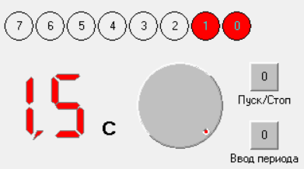

Рисунок 2 – Окружение микроконтроллера после запуска моделирования

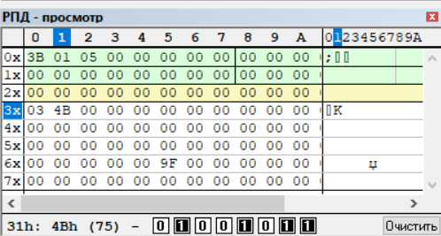

Рисунок 2 – РПД после ввода периода

На рисунке 2:

* В ячейке 30h находится исходное число, которое изменяется при передвижении;
* В ячейке 31h находится число повторений для таймера;
* В ячейках 01-02h находится число для выведения на индикатор.

Программа работает следующим образом: после выбора периода изменения и нажатия на кнопку «ввод периода» требуется нажать на кнопку «пуск/стоп», которая запустит отображение бегущих огней на индикаторе. После повторного нажатия на кнопку «пуск/стоп» движение огней прекращается. Изменение периода отображения можно производить во время выполнения программы.